

Thaønh phoá Hoà Chí Minh

**Ñaïi hoïc Khoa Hoïc Töï Nhieân**

b

**Nguyeãn Anh Thö - 1751023**

Khoa CNTT chöông trình tieân tieán

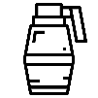

õVUÕ KHÍ

tHỜI KỲ CHIẾN TRANH